**Швенк Екатерина Валерьевна**, МКДОУ – детский сад «Лучик» Новосибирского района Новосибирской области

***Аннотация***

*Данная методическая разработка представляет собой систему работы с родителями, как интерактивная форма обучения, которая может оказать методическую и практическую помощь, а поэтому быть полезной воспитателям, психологам, логопедам и методистам ДОУ и ОУ*

**Создание современной образовательной среды и использование интерактивных форм во взаимодействии учителя – логопеда ДОУ и родителей.**

Ребенок – зеркало семьи; как в капле

воды отражается солнце, так в детях

отражается нравственная чистота

матери и отца

В.А. Сухомлинский

**Актуальность** данной проблемы обусловлена необходимостью создания современной образовательной среды и внедрения интерактивных форм при работе с родителями, с одной стороны, и недостаточной готовностью педагогов к овладению и самостоятельной разработке интерактивных форм, методов, средств, с другой.

**Новизна** обусловлена созданием системы мероприятий, для родителей позволяющие вовлечь их в активный процесс обучения, воспитания и развития собственного ребенка.

**Цель**: обобщение опыта по созданию системы мероприятий современной образовательной среды и использованию интерактивных форм для работы с родителями.

Данная цель может быть реализована путем решения следующих **задач**:

- проанализировать состояние проблемы в научно – методической литературе;

- описать собственную систему мероприятий по использованию интерактивных форм работы с родителями.

В настоящее время взаимодействие учителя - логопеда с семьями детей, имеющих речевые недостатки, является наиболее актуальной. В Концепции дошкольного воспитания подчеркивается: «Семья и детский сад в хронологическом ряду связаны формой преемственности, что облегчает непрерывность воспитания и обучения детей. Однако дошкольник – не эстафета, которую передает семья в руки педагогов. Важнейшим условием преемственности является установление доверительного делового контакта между семьей и детским садом, в ходе которого корректируется воспитательная позиция родителей и педагогов». Таким образом, современная концепция дошкольного воспитания положила начало реформе дошкольного образования, в которой обозначено, что семья и ДОУ, имея свои особые функции, не могут заменять друг друга.

В соответствии с законом Российской Федерации «Об образовании» и Типовым положением о дошкольном образовательном учреждении одной из основных задач, стоящих перед детским садом, является взаимодействие с семьей для обеспечения полноценного развития ребенка.

**Роль семьи в развитии ребенка**

Семья – это первая общественная ступень в жизни человека, которая закладывает основы личностных качеств ребенка. Она с раннего возраста определяет сознание, формирует чувства детей. Под руководством родителей ребенок приобретает свой первый жизненный опыт, умения и навыки жизни в обществе, а также опыт общения. Уровень нравственности родителей, их жизненные планы, идеалы, опыт социального общения имеют решающее значение в формировании моральных качеств растущего человека. В семье заложен огромный воспитательный потенциал. Использование его в полном объеме является условием гармоничного роста и развития ребенка, полноценного формирования его личности. Все это необходимо учитывать, планируя работу с семьей.

К сожалению, в последнее время такое явление, как нарушение речи и замедление речевого развития ребенка, встречается довольно часто. Это, безусловно, осложняет его коммуникации в социуме и, впоследствии, может сказаться на социальной адаптации и успешности уже взрослого человека. Поэтому очень важно как можно раньше обратить внимание на возможные нарушения у малыша в этой области и предотвратить их развитие. Целью логопедической работы с детьми в детском саду является развитие речи, коррекция ее фонетических и фонематических недостатков, формирование умения пользоваться речью как средством коммуникации для дальнейшей успешной социализации. Правильная речь – это заслуга не только воспитателя и логопеда, а еще и родителей, тех, кому подражают крохи, для кого родители – пример не только в данный момент, а на всю жизнь.

Сегодня все специалисты признают важность привлечения родителей к участию в работе детского сада. Однако развитию взаимоотношений педагогов и родителей препятствуют как личные, так и профессиональные факторы. Как правило, родители испытывают трудности от того, что не могут найти свободного времени для занятий с ребенком дома и не знают, как заниматься. Нехватка времени, ощущение несостоятельности, этнические стереотипы — все это может помешать семьям стать активными участниками в воспитании своих детей. Поэтому педагоги должны проявить инициативу и понять, каким образом взаимодействовать с каждой отдельной семьей на благо ребенка, создать наиболее оптимальные условия для интерактивного общения.

В основу работы учителя – логопеда с родителями ложатся следующие задачи:

- объединение усилий педагогов и родителей (законных представителей) для развития и воспитания детей;

- Повышение психолого-педагогической компетентности родителей (законных представителей) в вопросах речевого развития детей;

- Приобщение родителей (законных представителей) к участию в жизни группы и ДОУ;

- Обучение родителей конкретным приемам коррекционной работы.

**Основные принципы**

В основе взаимодействия педагога и семьи воспитанника ДОУ по созданию единого пространства развития ребенка лежат следующие принципы.

**1.Уважение и доброжелательность**. Позитивный настрой на общение является тем самым прочным фундаментом, на котором строится вся работа педагогов группы с родителями. В общении воспитателя с родителями неуместны категоричность, требовательный тон. Ведь любая прекрасно выстроенная администрацией детского сада модель взаимодействия с семьей останется «моделью на бумаге», если воспитатель не выработает для себя конкретных форм корректного обращения с родителями. Педагог общается с родителями ежедневно, и именно от него зависит, каким будет отношение семьи к детскому саду в целом. Ежедневное добро желательное взаимодействие педагогов с родителями значит гораздо больше, чем отдельное хорошо проведенное мероприятие.

**2.Взаимное доверие во взаимоотношениях**. Главный мотив взаимодействия родителей и педагогов (по словам В.А. Сухомлинского) заключается в том, «...как прошло детство, кто вел ребенка за руку в детские годы, что вошло в его разум и сердце из окружающего мира — от этого в решающей степени зависит, каким человеком станет сегодняшний малыш». Взаимопонимание семьи и детского сада — этого единого пространства, объективной реальности — состоится при согласованности воспитательных целей и задач, позиций обеих сторон, «выстроенных по принципу единства, уважения и требований к ребенку, распределения обязанностей и ответственности».

**3. Гуманный подход к выстраиванию взаимоотношений семьи и ДОУ.** Наиболее существенными принципами во взаимоотношениях ДОУ и семьи являются гуманность, толерантность, т.е. Признание достоинства, свободы личности, терпимость к мнению другого; доброе, внимательное отношение всех участников взаимодействия.

**4.Открытость, доступность дошкольного учреждения для родителей**. Новые социальные изменения в обществе требуют от воспитателя ДОУ открытости по отношению к семье воспитанника. Подобный подход будет действенным в том случае, если провозглашаемые ценности преобразуются в ценности, объединяющие социальный, интеллектуальный, культурный опыт всех, живущих в едином педагогическом пространстве: самих детей, членов их семей, воспитателей, специалистов ДОУ, социальное окружение.

**5. Индивидуальный подход к каждой семье**. Все семьи отличаются друг от друга. Эти различия зависят от многих факторов: родительской и человеческой культуры, традиций семьи, социального положения, особенностей здоровья членов семьи, ее состава, жилищных условий, образовательного ценза, внутрисемейных отношений, наличия животных в семье, предпочитаемого вида отдыха и многого другого.

**6. Эффективность форм взаимодействия ДОУ и семьи.** Реалии современности требуют изменения привычной ситуации и выстраивания системы взаимодействия с родителями. Эффективность выбора форм зависит от умения выделить наиболее важные проблемы сторон, привлечь внимание к ним, искать приемлемый путь решения.

Проблему заявляют все те, кто входит в педагогическое пространство (родители, воспитатели, специалисты, младшие воспитатели, психолог и др.) При выборе форм осмысливаются и вводятся в воспитательный процесс субъективные факторы человеческой жизни — общение, понимание, диалог, сострадание, сопереживание, встреча, любовь, т.е. все то, что сохраняет саму жизнь.

**7.Сотрудничество, а не наставничество**. Современные мамы и папы в большинстве своем люди грамотные, осведомленные и, конечно, хорошо знающие, как им надо воспитывать своих собственных детей. Поэтому позиция наставления и простой пропаганды педагогических знаний сегодня вряд ли принесет положи тельные результаты. Гораздо эффективнее будут создание атмосферы взаимопомощи и поддержки семьи в сложных педагогических ситуациях, демонстрация заинтересованности коллектива детского сада разобраться в проблемах семьи и искреннее желание помочь.

**Формы работы с родителями**

**Традиционные:**

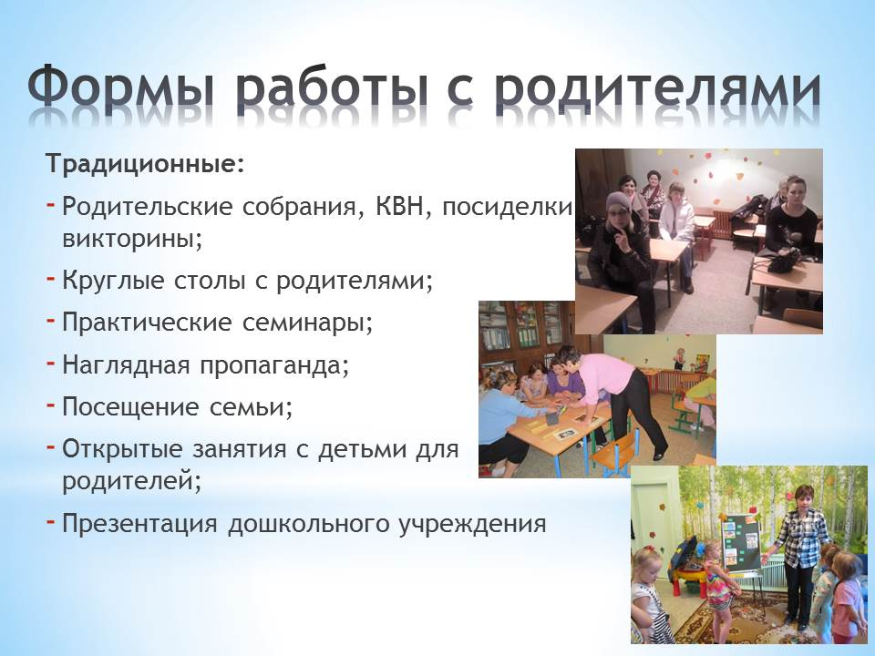

**Нетрадиционные:**

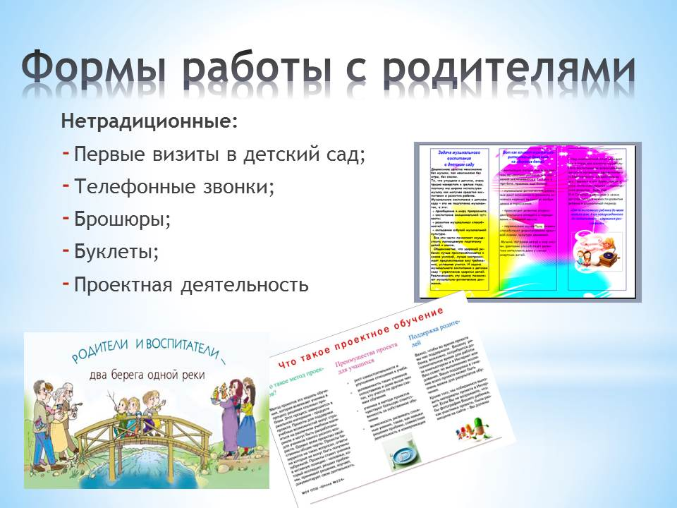

**Интерактивные:**

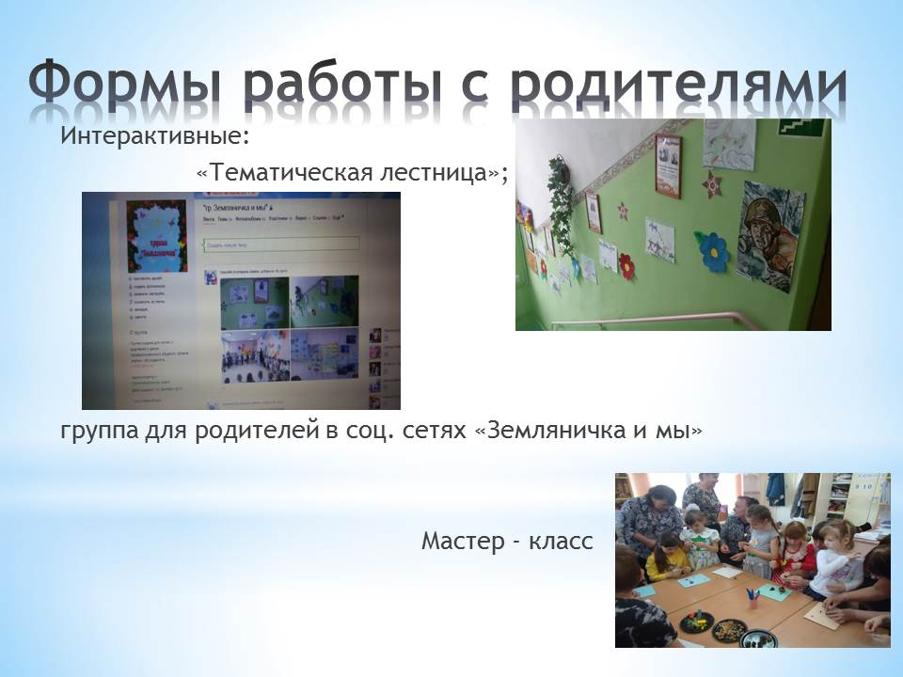

Активное участие родителей в коррекционном процессе подводит их к изучению специальной литературы по интересующим вопросам. Для этого собрана библиотека специальной литературы по проблемам коррекционного воспитания, обучения и развития детей.

**Заключение**

Таким образом, использование интерактивных методов и нетрадиционных форм взаимодействия учителя – логопеда и родителей, помогает заинтересовать и повысить компетентность родителей в вопросах коррекционной логопедической работы. Например, тематическая лестница «70 лет Великой победе», мастер-классы или общение в группе «Земляничка, все это, по отзывам родителей, помогает приобрести практический опыт. У родителей возникает интерес и стремление к совместной деятельности, они становятся активными участниками коррекционно-образовательного процесса. Они не боятся спрашивать и вносят интересные предложения в совместную работу. Родители приглашают в нашу группу своих друзей и родственников

**Сценарий итогового нетрадиционного родительского собрания - фольклорного праздника «Праздник русской березки-Троица»**

Участники мероприятия: дети старшей группы «Земляничка» и родители.

Место проведения: муз. зал

Действующие лица:

Ведущая – Кузенкова Н.М.

Березка – Извекова Л.Г

Леший – Швенк Е.В.

Заря – Заряница – Соня Д.

Под музыку дети входят в зал, садятся на места

Ведущая. Ребята вот и пришли мы в гости к берёзке - главному и любимому дереву на Руси. Берёзка пригласила нас, чтобы вместе с ней встретить праздник, который издавна встречали на Руси. В далёкую старину, когда заканчивалась посевная работа на полях, наступало время весёлого и красивого древнего, русского праздника - Зелёных святок, по – другому, Троица. Праздник Троица любимый праздник, он посвящён Богине Весны, победившей злых демонов зимы. В праздник на Троицу в особом почёте была Берёзка.

Ведущая. Заведём хоровод, чтоб радостным и весёлым был весь год.

Дети водят хоровод вокруг берёзки «Во поле береза стояла»

Ведущая. В старину много песен, пословиц, загадок сочинил народ о любимом дереве. Давайте послушаем стихотворения, которые выучили наши ребята.

1-й реб. Люблю берёзку русскую, РИТА

То светлую, то грустную.

В белом сарафанчике,

С платочками в карманчиках.

2-й реб. С красивыми застёжками, БЕЛЛА

С зелёными серёжками.

Люблю её нарядную,

Родную, ненаглядную!

Раздаётся стук по дереву.

Ведущая. Ой, что за стук? Не дятел ли это стучит?

Леший. Нет это я старичок - Леший! (идёт к берёзе, любуется)

Ай да, берёзка, ай, да красавица! Молодцы ребята! Давно я не видел хороводов на поляне. У вас так весело, что и мне захотелось с вами поиграть. А вы ребята, уважите меня старого, поиграете со мной?

Игра «Гори – гори ясно (ловишки)»

Ход игры:

Леший стоит в центре круга, дети взявшись за руки, идут по кругу. Все говорят хором:

Гори, гори ясно,

Чтобы не погасло.

Глянь на небо:

Птички летят,

Колокольчики звенят.

(Леший со словами: «Раз. Два, три - беги! » догоняет детей, а они убегают от него, кого поймает Леший тот садится на стульчик. Игра повторяется несколько раз)

Леший. А еще я люблю по деревьям стучать, свою музыку сочинять. Хотите научиться? А давайте на ложках поиграем, ведь они тоже из дерева. «Ложкари»

Леший. Ну, вот я с вами наигрался. А позову ка я сюда свою внучку, пусть тоже на берёзку полюбуется, да с ребятами позабавится.

(Леший играет на металлофоне. Появляется девица в русском сарафане)

- Я Заря - заряница, СОНЯ

Красная девица!

Леший. Это внучка моя Зоренька! (Заря вокруг берёзки обходит, любуется)

- А какая она у меня затейница! Сколько она игр знает да потех!

Заря. Вы ребята умеете играть? Сейчас посмотрю

Пальчиковая гимнастика «Как у тетушки Арины»

Заря. Молодцы ребята! А сейчас поиграем в мою любимую игру.

Леший. Внученька, и я с вами, становись с детками в кружок.

Игра «Заря – заряница»

Ход игры:

Дети стоят по кругу. Леший держа за ручку Зарю, ходит по кругу и говорит:

Заря-заряница,

Красная девица,

По полю ходила,

Ключи обронила.

Ключи золотые,

Ленты голубые,

Кольца завитые-

За водой пошла…

(С последними словами, Заря осторожно кладёт руки на плечи одному из игроков. После этого игрок убегает от зари по кругу и становится на своё место. Она его ловит, если поймала, то игрок становится Зоренькой. Игра повторяется несколько раз)

Заря. Вижу, играть вы умеете.

Леший. Ну, ребята порадовали вы нас, да позабавили! Загадаю вам загадку и послушаю отгадку.

- В белом сарафане

Встала на поляне.

Летели синицы,

Сели на косицы. (береза)

Заря. Правильно, берёза!

- Тише, тише, тишина

Кто-то к нам спешит сюда

Это Березка к нам идет

И сюрпризы всем несет.

(Входит Березка)

Березка: Это я, Березка в новом сарафане!

Хочется мне дети, веселиться с вами

С праздником вас дети, всех я поздравляю!

Счастья вам, веселья, радости желаю!

- Здравствуйте ребята, здравствуйте гости дорогие! Очень я к вам спешила, ведь сегодня такой замечательный праздник - Троица.

Ведущая: Милости просим к нам. Березонька белая, березка кудрявая, а наши ребята ждали тебя и хотят своей песней порадовать.

Песня «Дождик»

А сейчас Зоренька бери красивые ленточки и становись с нашими девчатами на красивый танец.

Танец «Танец с ленточками» Струве «У моей России»

Березка: Ребята, а я не с пустыми руками пришла, принесла для вас загадки.

Жаркий шар на небе светит

Этот шар любой заметит.

Утром смотрит к нам в оконце,

Радостно сияя,.

(солнце)

Он поплачет над садами -

Сад наполнится плодами.

Даже пыльный подорожник

Рад умыться в летний.

(дождик)

Длинные ушки, быстрые лапки,

Серый, но не мышка.

Кто это?.

(зайчишка)

Колюч он, но не ёлочка,

В иголках, но не сосенка,

В клубок свернуться может.

Конечно, это…

(ёжик)

Рыжая плутовка

Спряталась под ёлкой.

Зайца ждёт хитрюга та.

Как зовут её?.

(лиса)

Березка: Вот какие умненькие ребята, все загадки отгадали, а может и вы загадки знаете? Выходите, да загадайте, а наши родители их будут отгадывать.

Березка: А еще мы много знаем пословиц, поговорок, закличек!

Дети по очереди выходят и рассказывают.

Березка: Берёзонька скрипела, добрых гостей созывала: «Приходите детишки ко мне гулять! Меня белую берёзу украшать», обещала сама согнуться, сама в веночки завиваться.

3 реб. (девочка) - Одарю берёзку алой ленточкой, ЮЛЯ

Да переленточкой.

А ещё шёлковым платком,

Да лазаревым венком.

Березка: Девочки, подружки мои милые, становитесь в круг скорей, будем березу украшать, лентами атласными повязывать.

(Березка, Заря и девочки украшают берёзку ленточками)

Березка: Молодцы! Да вот беда какая, мы с вами, ребята, и песни вспомнили и игры, и пословицы и поговорки, а про скороговорочки наши совсем забыли. А давайте мы нашим родителям покажем мастер – класс, да и их научим. Дети проговаривают скороговорки, а родители повторяют 3 раза и с каждым разом все быстрее и быстрее. МОЛОДЦЫ!!!

Березка: А теперь скажу вам я, что прощаться нам пора…

Праздник весёлый удался на славу,

Мы думаем, всем он пришёлся по нраву!

Леший. Прощайте, прощайте, все счастливы будьте!

Здоровы, послушны и нас не забудьте!

Ведущий: Сегодня у березки был праздник. Она вместе с нами радовалась и веселилась. Но и нам пришла пора прощаться.

Дети уходят в группу, продолжается собрание:

1. Награждение родителей за активное участие в жизни группы и ДОУ.

2. Итоги за весь учебный год.

3. План работы на второй учебный год.

4. Рефлексия.